历史上重大海啸一览

除了1960年智利大海啸外，历史上还发生过很多次大海啸。
公元前16世纪，克里特岛北边的桑托林岛火山发生了一次极为猛烈的火山喷发，火山喷发后只剩下锡拉岛和一些小岛矗立在爱琴海中。海啸专家后来研究发现，那次火山喷发引起的海啸巨浪高出海平面90多米，并波及到了300千米外的尼罗河河谷。
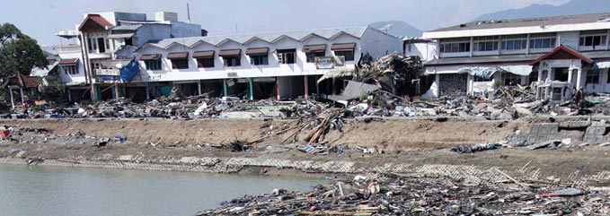
1498年9月20日日本东海道因海底8.6级地震引起海啸，海啸最大波高15～20米，在伊势湾冲毁1000栋以上建筑，溺死5000余人，在伊豆，海浪侵入内陆达2000多米，伊势志摩受灾惨重，据静冈县《太明志》记载，死亡2.6万人；三重县溺死１万人。
太平洋沿岸易于受到灾难性海啸的袭击。日本自1596年以来就遭受了20多次大海啸的袭击。1703年海啸袭击日本栗津，10万人遭难。1933年日本本州岛东岸遭海啸，约有3000人死亡。
1755年11月1日，里斯本附近海域发生强烈地震后不久，海岸水位大退落，露出了整个海湾底，好奇的人们纷纷下到海湾底“探险”。然而不过几分钟，波峰到来，滔天巨浪冲上海岸，卷走了几万居民，城市也被淹没，浅海底的“探险家们”自然成为那次海啸的第一批牺牲品，无一生还。西班牙濒临大西洋的海港加的斯也遭到了10米巨浪的袭击。海啸还席卷了荷兰、英国及马德拉群岛、亚速尔群岛、小安地列斯岛等地。
1783年2月5日，墨西拿海峡发生大震，伴随着发生了海啸和洪水，使墨西拿城陷于灭顶之灾。同年4月8日，地震再次发作，经过两个月的折磨，直接死于地震和海啸的达3万余人。1908年12月28日，墨西拿海峡再次发生7.5级地震，同时引发海啸，造成墨西拿8.5万人死亡。

